小四动态
2024/5/6
来园情况
幼儿总人数：20人。今日入园：19人
一、六一体检
今天我们要六一体检啦！有外科、内科、牙科、防龋齿和血色素检查！孩子们了解自己的体检项目能有序进行，而且很勇敢哦！
 | 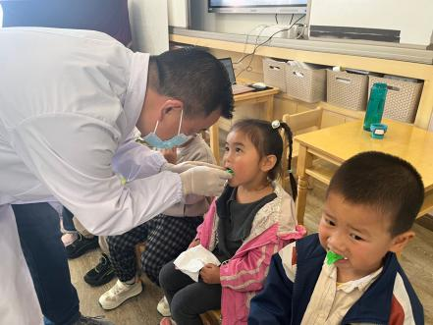 | 
医生给我们涂上白白的东西，装在牙齿上。
 |  | 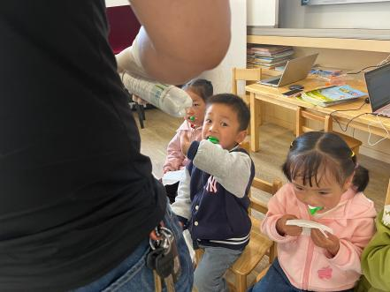
小朋友很厉害哦！每一个人用牙齿咬得紧紧的，坚持到最后！

二、户外运动
今天天气真好！春风吹在脸上舒舒服服的！下午时光，我们来玩滑滑梯啦！
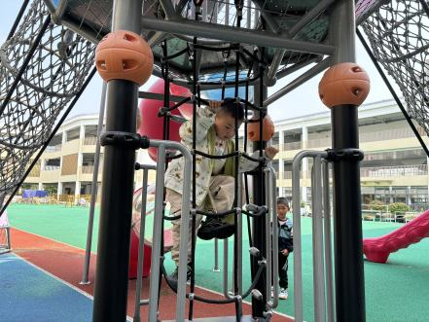 | 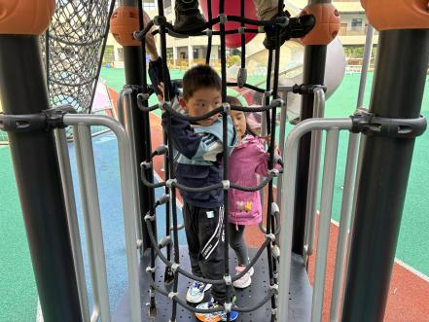 | 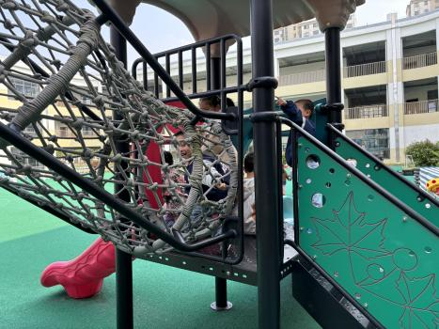
我们是攀爬高手，勇往直前。
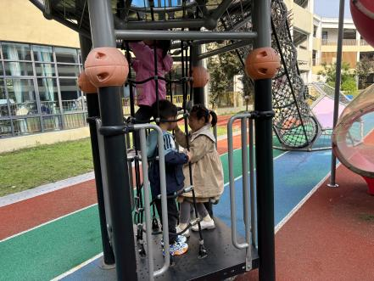 | 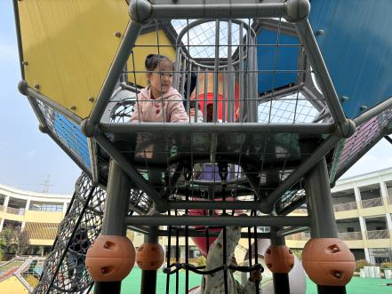 | 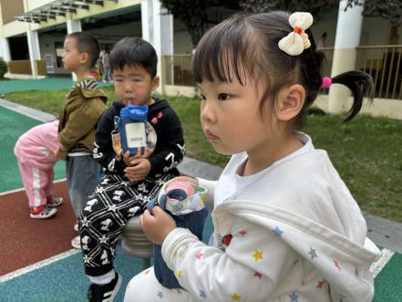
累了，休息一下，补充水分！
温馨提示：
1.今天六一体检，每位小朋友都很勇敢！爸爸妈妈回家给宝贝们点赞！
2.来园前给每位宝贝垫好垫背巾，装好大半杯温开水哦！

